**SUPPLEMENTARY MATERIALS – ДОПОЛНИТЕЛЬНЫЕ МАТЕРИАЛЫ**

**Composition of Organic Matter and Biological Properties of Eroded Soils and Sediments in A Small Catchment in The Central Forest-Steppe Zone of the Central Russian Upland**

**СОСТАВ ОРГАНИЧЕСКОГО ВЕЩЕСТВА И БИОЛОГИЧЕСКИЕ ПОКАЗАТЕЛИ ПОЧВ РАЗНОЙ СТЕПЕНИ СМЫТОСТИ И НАМЫТОСТИ НА МАЛОМ ВОДОСБОРЕ В ЦЕНТРАЛЬНОЙ ЛЕСОСТЕПИ СРЕДНЕРУССКОЙ ВОЗВЫШЕННОСТИ**

Yu.R. Farkhodov, D.A. Nikitin, N.V. Yaroslavtseva, S.V. Maksimovich, A.R. Ziganshina, I.V. Danilin, V.A. Kholodov, M.V. Semenov, A.P. Zhidkin

**Ю.Р. Фарходов, Д.А. Никитин, Н.В. Ярославцева, С.В. Максимович, А.Р. Зиганшина, И.В. Данилин, В.А. Холодов, М.В. Семенов, А.П. Жидкин**

**Eurasian Soil Science.**

**Почвоведение.**

**Table S1.** Statistical characteristics of the objects of study according to some physical and chemical indicators.

**Таблица S1.** Статистическая характеристика объектов исследования по некоторым физико-химическим показателям.

|  |  |  |  |  |  |  |
| --- | --- | --- | --- | --- | --- | --- |
| Показатель | Пашня | | | Днище балки | | |
| Среднее | Станд.отк | КВ, % | Среднее | Станд.отк | КВ, % |
| C | 3.4 | 0.3 | 8.2 | 3.5 | 0.2 | 4.3 |
| C/N | 10.9 | 0.3 | 2.8 | 10.2 | 1.7 | 16.6 |
| Kстр | 1.4 | 0.3 | 23.0 | 3.8 | 1.4 | 38.2 |
| N | 0.3 | 0.0 | 6.2 | 0.4 | 0.1 | 15.7 |
| рН | 6.6 | 0.3 | 5.1 | 6.4 | 0.2 | 2.6 |

**Table S2.** Results of assessing the levels of statistical significance of differences between samples for some physical and chemical indicators.

**Таблица S2.** Результаты оценки уровней статистических значимостей различий между выборками по некоторым физико-химическим показателям.

|  |  |  |
| --- | --- | --- |
| Различия между группами (Днище балки и Пашня) по результатам однофакторного дисперсионного анализа | | |
| F значение | df | Значение p |
| C | | |
| 0.229 | 1 | 0.658 |
| N | | |
| 2.5 | 1 | 0.189 |
| C/N | | |
| 0.563 | 1 | 0.495 |
| рН | | |
| 0.761 | 1 | 0.432 |
| К*стр* | | |
| 7.791 | 1 | 0.04953 |

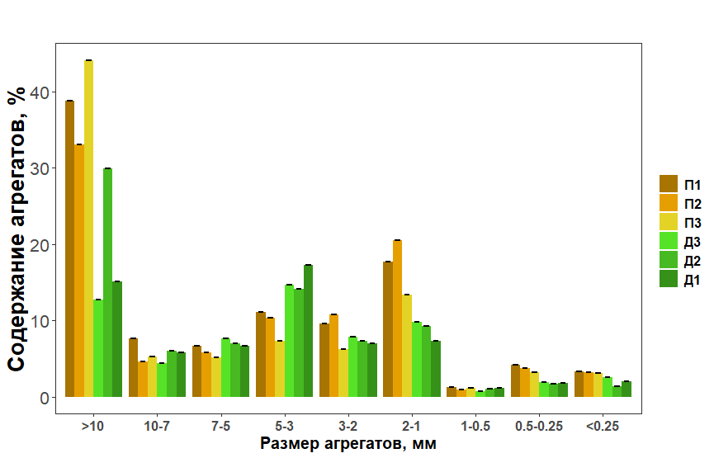

**Fig. S3.** Fractional composition of soil aggregates.

**Рис. S3.** Фракционный состав почвенных агрегатов объектов исследования.

**Table S4.** List of identified pyrolysates.

**Таблица S4.** Список идентифицированных пиролизатов.

|  |  |  |  |  |
| --- | --- | --- | --- | --- |
| Время выхода, мин | Пиролизат | Среднее относительное содержание, % | Группа | Среднее относительное содержание, % |
| 5.7 | Метилфуран | 8.7 | Фураны | 30.6 |
| 10.16 | Фурфурол3 | 2.7 |
| 10.8 | Фурфурол | 22.9 |
| 14.92 | Метилфурфурол | 4.2 |
| 19.71 | Метилбензофуран | 0.9 |
| 8.45 | Пиридин | 11.1 | Азотсодержащие | 27.8 |
| 8.62 | Пиррол | 7.1 |
| 10.42 | Метилпиридин | 2.2 |
| 11.01 | Метилпиррол3 | 2.3 |
| 11.28 | Метилпиррол2 | 3.0 |
| 25.28 | Индол | 1.2 |
| 15.53 | Фенол | 11.5 | Фенол | 11.5 |
| 9.0 | Толуол | 14.5 | Ароматические  УВ | 16.0 |
| 17.05 | Индан | 0.6 |
| 28.61 | Диметилнафталин | 0.5 |
| 36.27 | Метилфлуорен | 0.3 |
| 38.27 | Фенантрен | 0.4 |
| 19.25 | Ундекан | 0.7 | Алканы | 6.0 |
| 25.28 | Тридекан | 1.3 |
| 30.75 | Пентадекан | 1.1 |
| 35.58 | Гептадекан | 0.7 |
| 44.25 | Докозан | 0.5 |
| 46.11 | Трикозан | 0.5 |
| 47.88 | Тетракозан | 0.4 |
| 49.58 | Пентакозан | 0.5 |
| 54.28 | Октоказан | 0.3 |

**Table S5.** Statistical characteristics of the objects of study in terms of SOM composition (according to analytical pyrolysis data).

**Таблица S5.** Статистическая характеристика объектов исследования по составу ПОВ (по данным аналитического пиролиза).

|  |  |  |  |  |  |  |
| --- | --- | --- | --- | --- | --- | --- |
| Показатель | Пашня | | | Нераспахиваемое днище балки | | |
| среднее | ст.откл. | КВ, % | среднее | ст.откл. | КВ, % |
| Алканы | 6.0 | 0.7 | 11.5 | 5.9 | 2.1 | 35.3 |
| Азотсодержащие | 30.1 | 1.6 | 5.4 | 24.4 | 4.8 | 19.7 |
| Фураны | 24.1 | 3.3 | 13.6 | 40.4 | 11.3 | 28.0 |
| Фенол | 12.1 | 1.3 | 11.1 | 10.7 | 3.4 | 32.3 |
| Ароматические | 18.0 | 1.9 | 10.6 | 12.8 | 4.5 | 35.0 |
| Метилфуран | 9.8 | 1.7 | 16.9 | 6.9 | 3.2 | 46.1 |

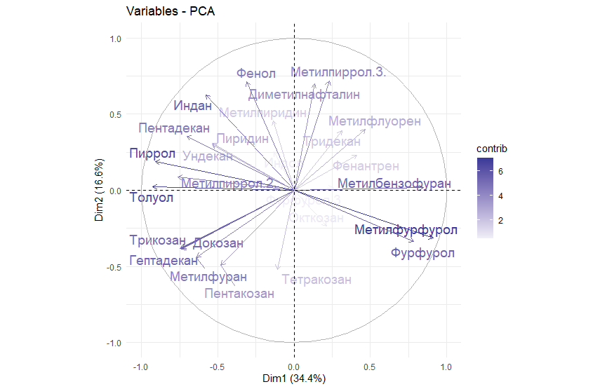

**Fig. S6.** Projection of the original features (pyrolysates) onto the plane of the first two principal components, taking into account their contribution (%) to the variability of the data.

**Рис. S6.** Проекция исходных признаков (пиролизатов) на плоскость двух первых главных компонент с учетом их вклада (%) в изменчивость данных.

**Table S7.** Results of assessing the levels of statistical significance of differences between samples in the component composition of SOM (according to analytical pyrolysis data.

**Таблица S7.** Результаты оценки уровней статистических значимостей различий между выборками по компонентному составу ПОВ (по данным аналитического пиролиза).

|  |  |  |
| --- | --- | --- |
| Различия между группами (Днище балки и Пашня) по результатам однофакторного дисперсионного анализа | | |
| F значение | df | Значение p |
| Алканы | | |
| 0.018 | 1 | 0.715 |
| Азотсодержащие | | |
| 12.88 | 1 | 1.22*10-6 |
| Фураны | | |
| 33.71 | 1 | 8.82*10-6 |
| Фенол | | |
| 6.48 | 1 | 0.0542 |
| Ароматические | | |
| 18.57 | 1 | 3.38*10-6 |
| Метилфуран | | |
| 56.01 | 1 | 2.79*10-4 |

**Table S8.** Results of assessing the levels of statistical significance of differences between samples in the component composition of SOM (according to analytical pyrolysis data).

**Таблица S8.** Результаты оценки уровней статистических значимостей различий между выборками по компонентному составу ПОВ (по данным аналитического пиролиза).

|  |  |  |  |  |
| --- | --- | --- | --- | --- |
| Достоверные различия (p <0.05) между группами по результатам критерия Тьюки | | | | |
| Сравнение | Разность между групповыми  средними | Доверительный интервал | | Значение p с поправкой |
| Нижняя граница | Верхняя граница |
| **Алканы** | | | | |
| Не обнаружено | | | | |
| **Азотсодержащие** | | | | |
| Д2 – П1 | -6.2 | -11.1 | -1.2 | 0.007 |
| Д1 – П1 | --6.4 | -11.1 | -1.7 | 0.003 |
| Д2 – П2 | -7.8 | -12.8 | -2.9 | 0.0004 |
| Д1 – П2 | -8.0 | -12.8 | -3.3 | 0.0001 |
| Д2 – П3 | -6.0 | -10.9 | -1.1 | 0.009 |
| Д1 – П3 | -6.2 | -10.9 | -1.5 | 0.004 |
| **Фураны** | | | | |
| Д2 – П1 | 14.3 | 2.6 | 26.1 | 0.009 |
| Д1 – П1 | 22.1 | 10.9 | 33.3 | 0.00001 |
| Д3 – П2 | 13.8 | 1.3 | 26.2 | 0.02 |
| Д2 – П2 | 13.9 | 2.2 | 25.7 | 0.2 |
| Д1 – П2 | 21.7 | 10.5 | 32.9 | 0.00001 |
| Д2 – П3 | 11.8 | 0.1 | 23.6 | 0.046 |
| Д1 – П3 | 19.6 | 8.4 | 30.9 | 0.00008 |
| **Фенол** | | | | |
| Д1 – П3 | -4.1 | -7.5 | -0.7 | 0.01 |
| **Ароматические** | | | | |
| Д3 – П1 | -7.03 | -12.3 | -1.8 | 0.003 |
| Д1 – П1 | -6.7 | -11.4 | -2.0 | 0.002 |
| Д3 – П2 | -6.7 | -12.0 | -1.5 | 0.005 |
| Д1 – П2 | -6.4 | -11.1 | -1.7 | 0.003 |
| Д3 – П3 | -5.8 | -11.0 | -0.5 | 0.002 |
| Д1 – П3 | -5.4 | -10.2 | -0.7 | 0.02 |
| **Метилфуран** | | | | |
| Д2 – П1 | -3.9 | -7.9 | -0.0 | 0.048 |

**Table S9.** Statistical characteristics of research objects according to microbiological indicators.

**Таблица S9.** Статистическая характеристика объектов исследования по микробиологическим показателям.

|  |  |  |  |  |  |  |
| --- | --- | --- | --- | --- | --- | --- |
| Показатель | Пашня | | | Нераспахиваемое днище балки | | |
| среднее | станд.  откл | КВ, % | среднее | станд.  откл. | КВ,% |
| СИД (мкг С/г почвы) | 393.7 | 90.5 | 22.9 | 440.7 | 31.6 | 7.2 |
| БД (CO2, мкг CO2-С/г/час) | 1.2 | 0.1 | 12.4 | 1.0 | 0.2 | 18.2 |
| Длина мицелия грибов, м/г почвы | 87.1 | 88.7 | 101.9 | 128.3 | 74.0 | 57.7 |
| Биомасса грибов (споры), мг/г почвы | 0.0 | 0.0 | 27.5 | 0.1 | 0.0 | 35.4 |
| Биомасса грибов (мицелий), мг/г почвы | 0.1 | 0.1 | 101.4 | 0.1 | 0.1 | 58.9 |
| Биомасса грибов, мг/г почвы | 0.1 | 0.1 | 65.3 | 0.2 | 0.1 | 50.1 |
| Отношение грибного мицелия к спорам | 2.1 | 2.0 | 99.2 | 1.9 | 0.6 | 30.4 |
| Длина мицелия актиномицетов, м/г почвы | 15.0 | 11.0 | 73.6 | 23.0 | 31.6 | 137.2 |
| Биомасса прокариот (одноклеточные), мкг/г почвы | 2.6 | 1.0 | 40.1 | 2.0 | 0.7 | 36.9 |
| Биомасса прокариот (актиномицеты), мкг/ г почвы | 0.5 | 0.4 | 72.0 | 0.8 | 1.0 | 136.0 |
| Биомасса прокариот, мкг/ г почвы | 3.1 | 1.4 | 44.7 | 2.8 | 0.7 | 23.9 |
| Актиномицеты/одноклеточные | 0.2 | 0.1 | 47.5 | 0.5 | 0.8 | 147.5 |
| Общая биомасса микроорганизмов, мг/г почвы | 0.1 | 0.1 | 64.8 | 0.2 | 0.1 | 49.7 |
| Грибы/бактерии | 38.7 | 8.9 | 23.1 | 70.4 | 22.1 | 31.4 |

**Table S10.** Results of assessing the levels of statistical significance of differences between samples in microbiological parameters.

**Таблица S10.** Результаты оценки уровней статистических значимостей различий между выборками по микробиологическим показателям.

|  |  |  |  |  |  |
| --- | --- | --- | --- | --- | --- |
| Различия между группами (Днище балки и Пашня) по результатам однофакторного дисперсионного анализа | | | | | |
| F значение | df | Значение p | F значение | df | Значение p |
| СИД | | | Длина мицелия актиномицетов | | |
| 0.199 | 1 | 0.679 | 0.173 | 1 | 0.698 |
| БД | | | Биомасса прокариот (одноклеточные) | | |
| 0.005 | 1 | 0.946 | 0.609 | 1 | 0.479 |
| Длина мицелия грибов | | | Биомасса прокариот (актиномицеты) | | |
| 0.381 | 1 | 0.571 | 0.166 | 1 | 0.705 |
| Биомасса грибов (споры) | | | Биомасса прокариот | | |
| 2.559 | 1 | 0.185 | 0.126 | 1 | 0.741 |
| Биомасса грибов (мицелий) | | | Актиномицеты/одноклеточные | | |
| 0.565 | 1 | 0.494 | 0.586 | 1 | 0.487 |
| Биомасса грибов | | | Общая биомасса микроорганизмов | | |
| 0.987 | 1 | 0.377 | 0.96 | 1 | 0.383 |
| Мицелий /споры | | | Грибы/бактерии | | |
| 0.017 | 1 | 0.904 | 5.579 | 1 | 0.0775 |